Практическая работа №2.
ФИО: Враженко Даниил Олегович
Группа: ИКБО-50-23
Задание 1: Определение основных метрик производительности системы.
1. Вычислительная производительность в целочисленных операциях:
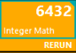
2. Вычислительная производительность в вещественных операциях:
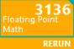
3. Пропускная способность оперативной памяти на чтение:
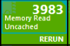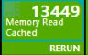
4. Пропускная способность оперативной памяти на запись:
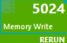
5. Задержка отклика при работе с оперативной памятью:
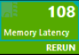
6. Пропускная полоса сети на загрузку:
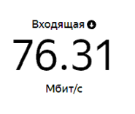
7. Пропускная полоса сети на отдачу:
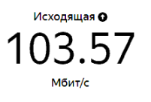
8. Общее использование работы с Performance test (скриншот работы с соответствующей утилитой, на котором должно быть видно ваше ФИО и группу (для этого откройте блокнот и запишите их там) и текущую дату и время):
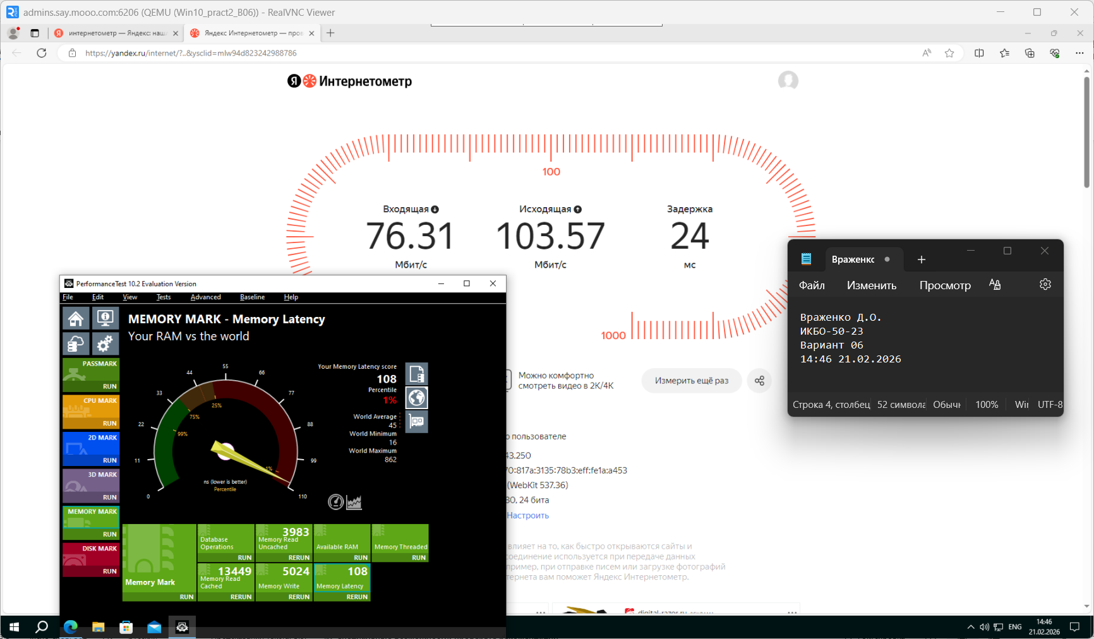
Задание 2. Создание томов в управлении дисками
- Создан зеркальный том:
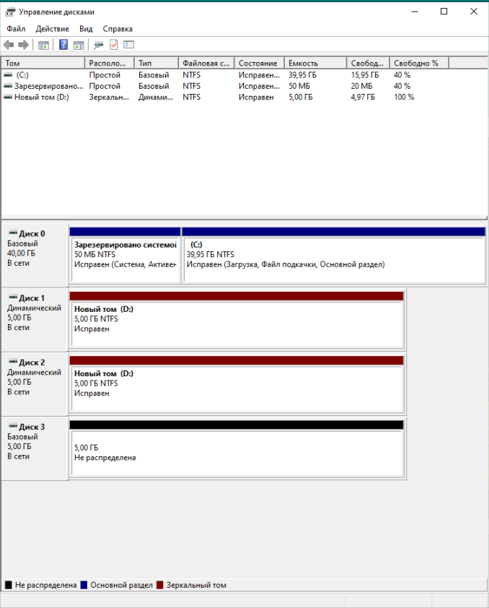
1а. Работа с CrystalDiskMark
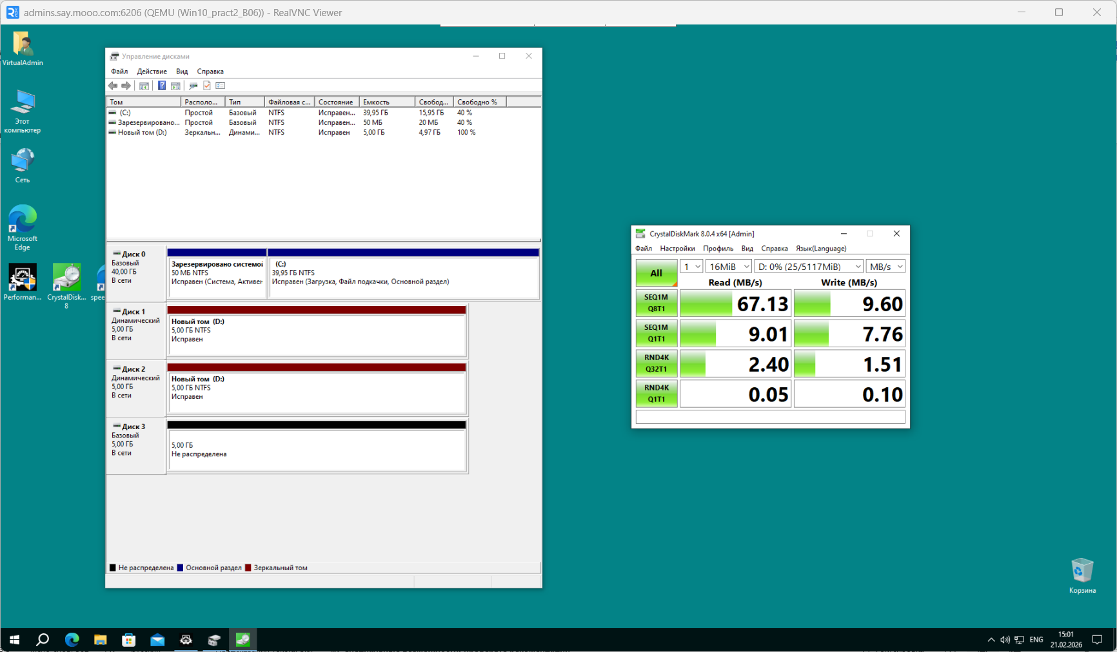
Таблица 1. Значения характеристик для зеркального тома
Производительность системы хранения в режиме случайного чтения | 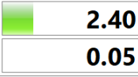
Производительность системы хранения в режиме случайной записи | 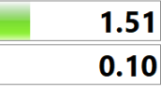
Производительность системы хранения в режиме последовательного чтения | 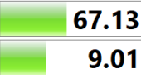
Производительность системы хранения в режиме последовательной записи | 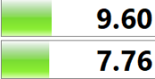

1б. Общее использование работы с управлением дисками (скриншот работы с соответствующей утилитой, на котором должно быть видно ваше ФИО и группу (для этого откройте блокнот и запишите их там) и текущую дату и время):
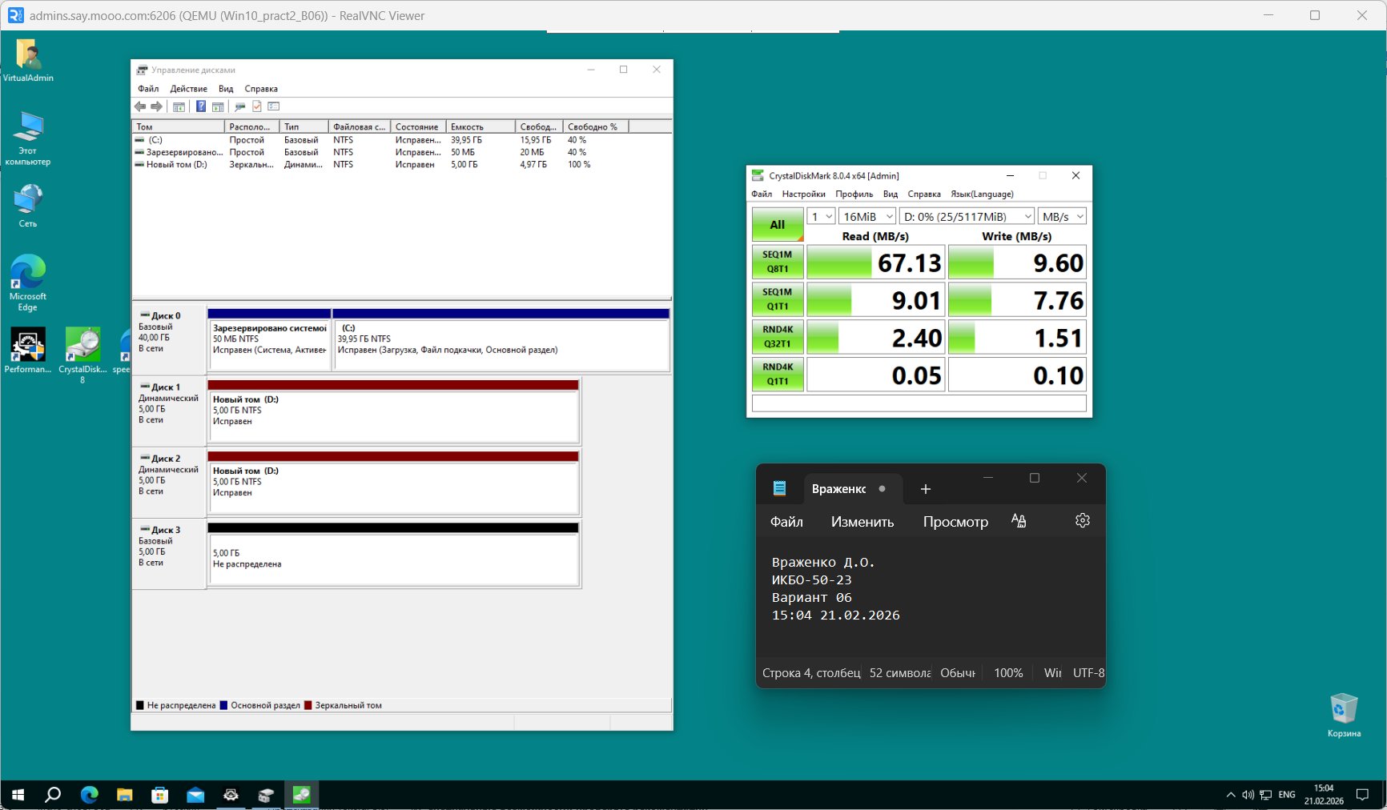
2. Создан чередующийся том на 2 диска:
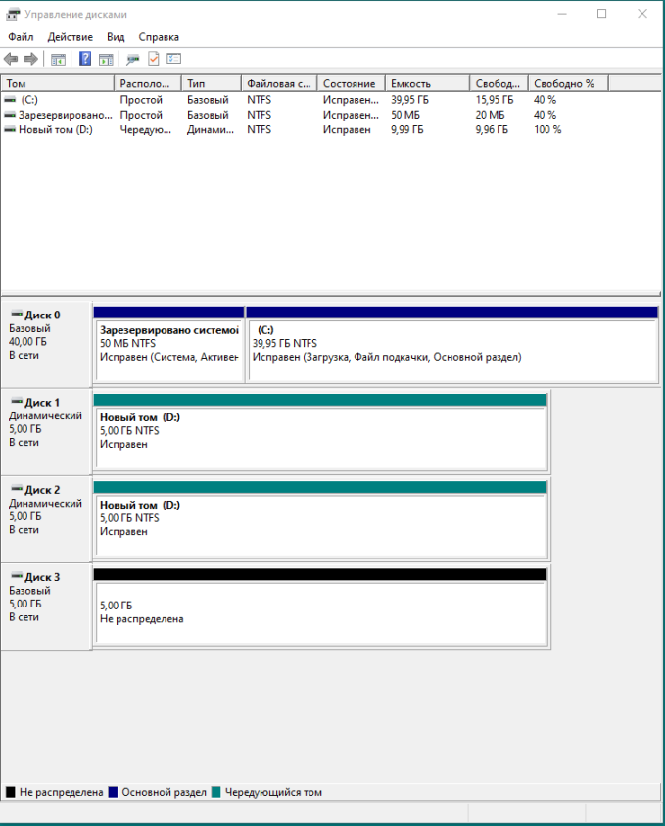
2а. Работа с CrystalDiskMark
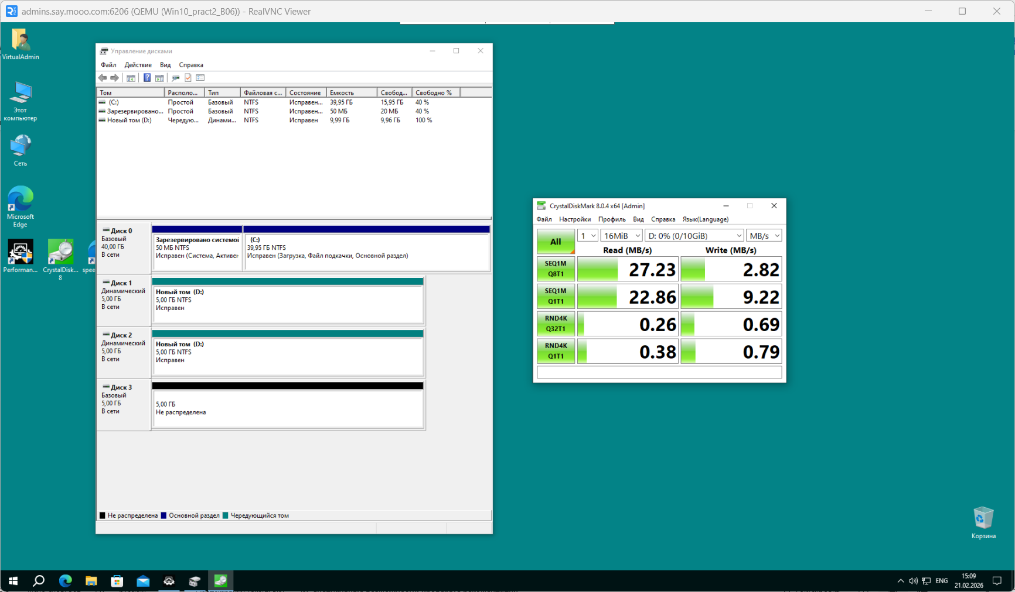
Таблица 2. Значения характеристик для чередующегося тома
Производительность системы хранения в режиме случайного чтения | 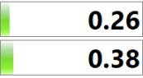
Производительность системы хранения в режиме случайной записи | 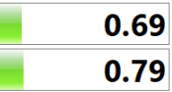
Производительность системы хранения в режиме последовательного чтения | 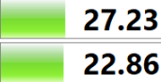
Производительность системы хранения в режиме последовательной записи | 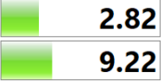

2б. Общее использование работы с управлением дисками (скриншот работы с соответствующей утилитой, на котором должно быть видно ваше ФИО и группу (для этого откройте блокнот и запишите их там) и текущую дату и время):
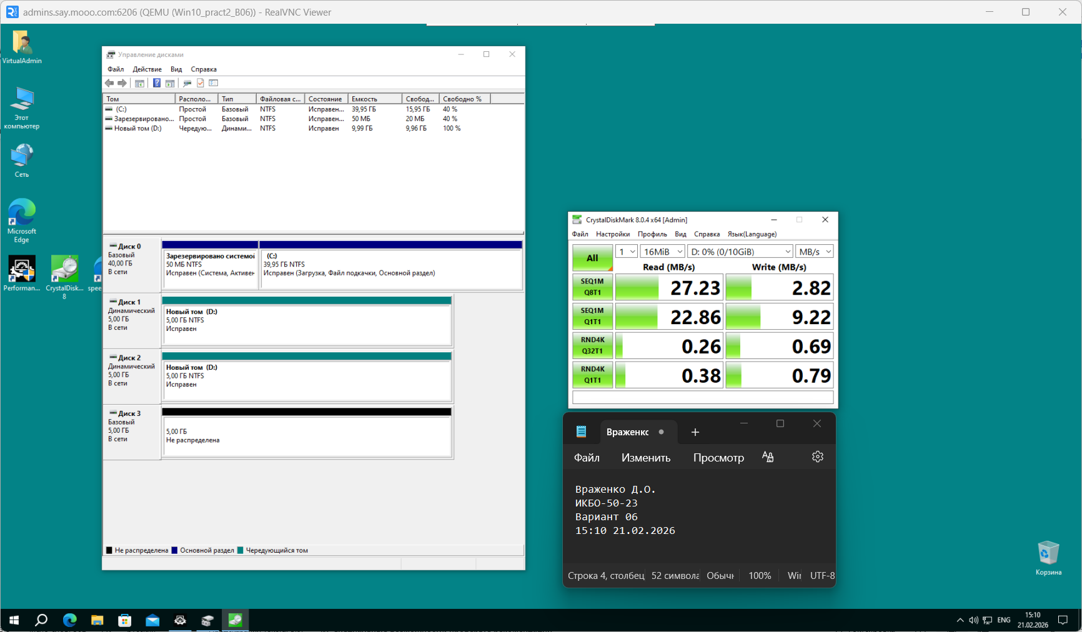
3. Создан чередующийся том на 3 диска:
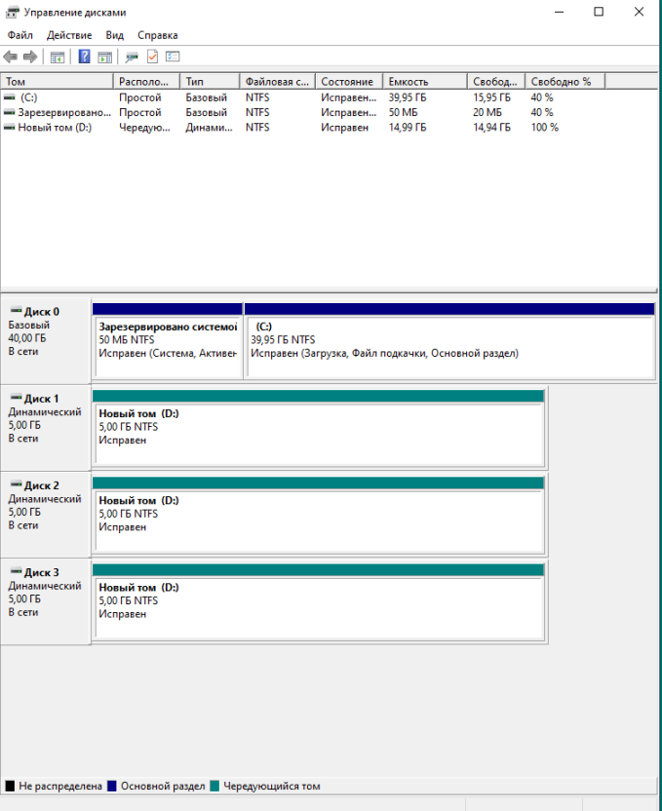
4. Создано 2 тома, 1 составной на 2.5 диска, другой простой на 0.5 диска:
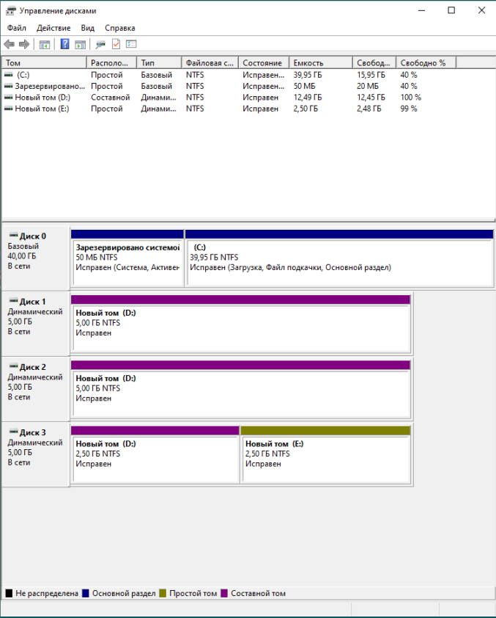
5. Создан 1 простой том на 1 диск:
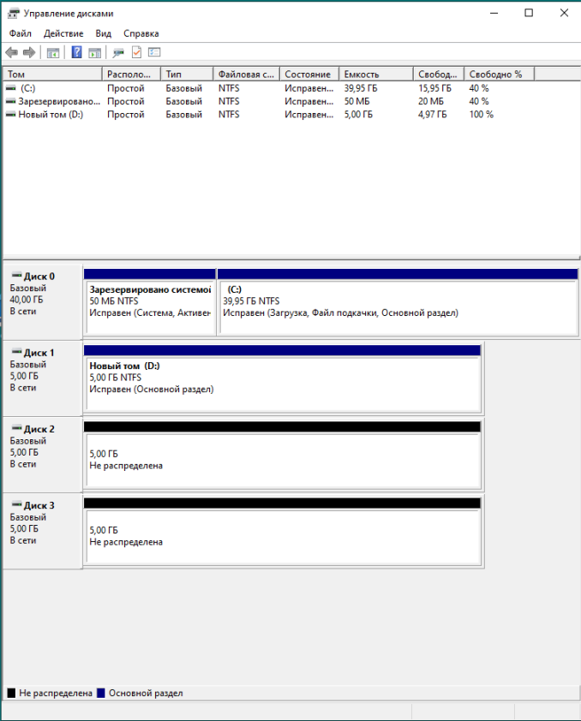
5а. Работа с CrystalDiskMark
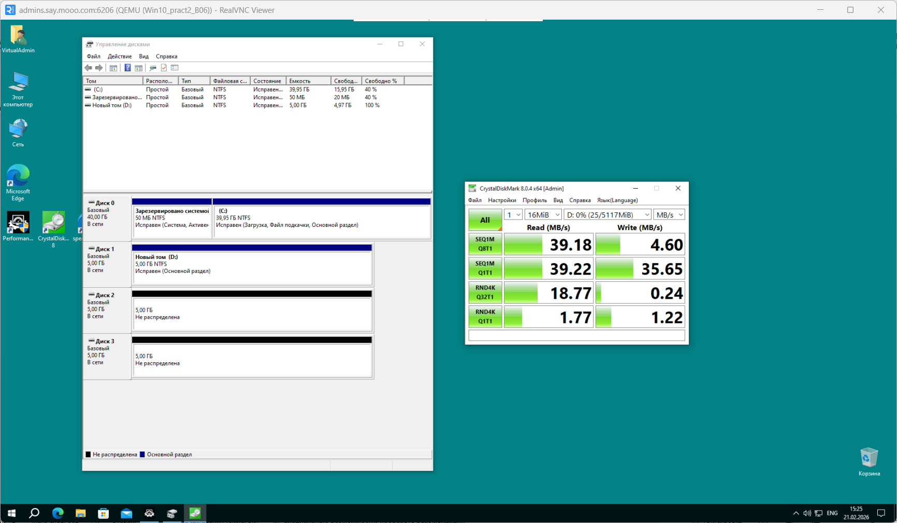
Таблица 3. Значения характеристик для простого тома
Производительность системы хранения в режиме случайного чтения | 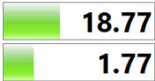
Производительность системы хранения в режиме случайной записи | 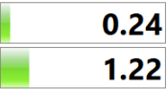
Производительность системы хранения в режиме последовательного чтения | 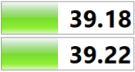
Производительность системы хранения в режиме последовательной записи | 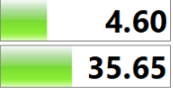

5б. Общее использование работы с управлением дисками (скриншот работы с соответствующей утилитой, на котором должно быть видно ваше ФИО и группу (для этого откройте блокнот и запишите их там) и текущую дату и время):
